FAS 800膜型电化学自再生阴离子抑制器
抑制器在离子色谱中的作用是降低淋洗液背景、提高检测灵敏度。其作用原理是通过水的电解提供所需的氢离子或者氢氧根离子，以置换淋洗液和样品中对离子，从而在检测前将淋洗液转化为弱解离组分。此时，抑制器不仅降低了背景信号，还降低了基线噪声。此外，待测组分被转化为相应的酸或碱，检测信号得到增强。因此，整体改善了从信噪比得到的检测限。抑制器已成为离子色谱仪器不可分割的一部分。
和谱科学抑制器采用电化学膜型自再生模式设计。1、无需切换或离线再生，避免了切换或者离线再生引起偶然性误差的可能性。2、阴、阳离子均提供实体抑制器。

表1 抑制器技术参数
温度范围 | 15℃～55℃
流速范围 | 0～2 mL/min
压力范围 | 10 ～ 400 psi
电流范围 | 0 ～ 250 mA
电流效率 | 65%
抑制容量 | >180 μmol·min⁻¹

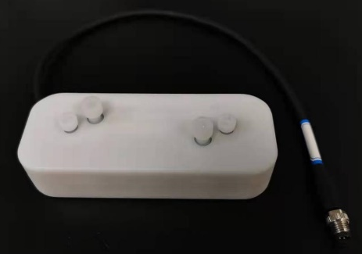
（b）
（a）

FAS 800

图1 FAS 800抑制器实物图(a)和配套戴安离子色谱系统的阴离子色谱图(b)
分离柱：IonPac AS11-HC；淋洗液：30 mM KOH；流速：1.5 mL/min；抑制器：FAS 800；抑制电流：112 mA；进样体积：25 μL；离子浓度(mg/L)：1. F⁻, 2.0; 2. Cl⁻, 5.0; 3. NO₂⁻, 10.0; 4. SO₄²⁻, 10.0; 5. Br⁻, 20.0; 6. NO₃⁻, 20.0; 7. PO₄³⁻: 30.0

图2 分别使用FAS 800 与ADRS 600阴离子抑制器的谱图叠加
色谱条件同图1

表2 使用FAS 800阴离子抑制器日内重现性（n=6）
 | 峰高重现性(%) | 峰面积重现性(%) | 保留时间重现性(%)
F⁻ | 0.61 | 0.35 | 0.06
Cl⁻ | 0.42 | 0.46 | 0.01
NO₂⁻ | 0.26 | 0.51 | 0.01
SO₄²⁻ | 0.35 | 0.54 | 0.04
Br⁻ | 0.37 | 0.63 | 0.03
NO₃⁻ | 0.38 | 0.53 | 0.00
PO₄³⁻ | 0.24 | 0.52 | 0.04

图3 使用FAS 800阴离子抑制器的谱图重现性
色谱条件同图1

图4 使用FAS 800阴离子抑制器后的不同浓度样品谱图叠加
色谱条件及原始混合样品浓度同图1

